Tạo Repo mới

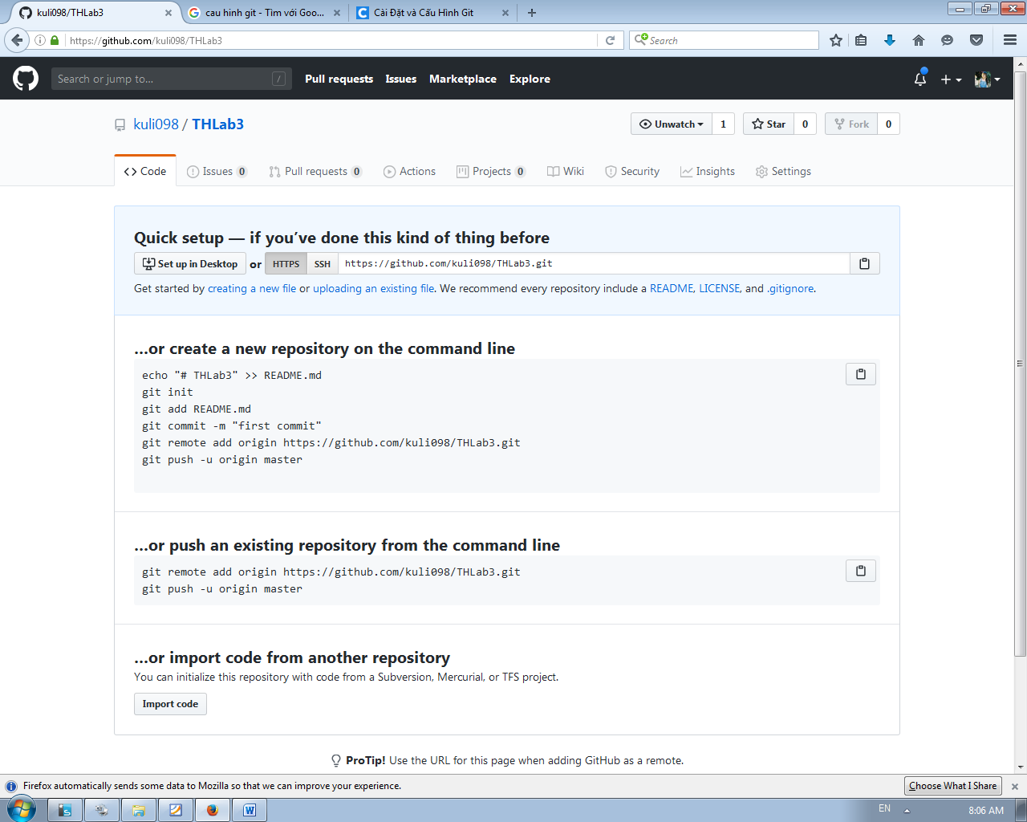

Lệnh commit file

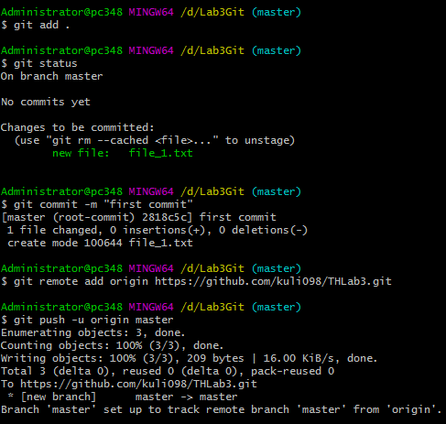

Push lên remote repository



Clone một remote repository:

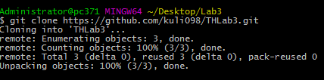

Pull từ remote repository

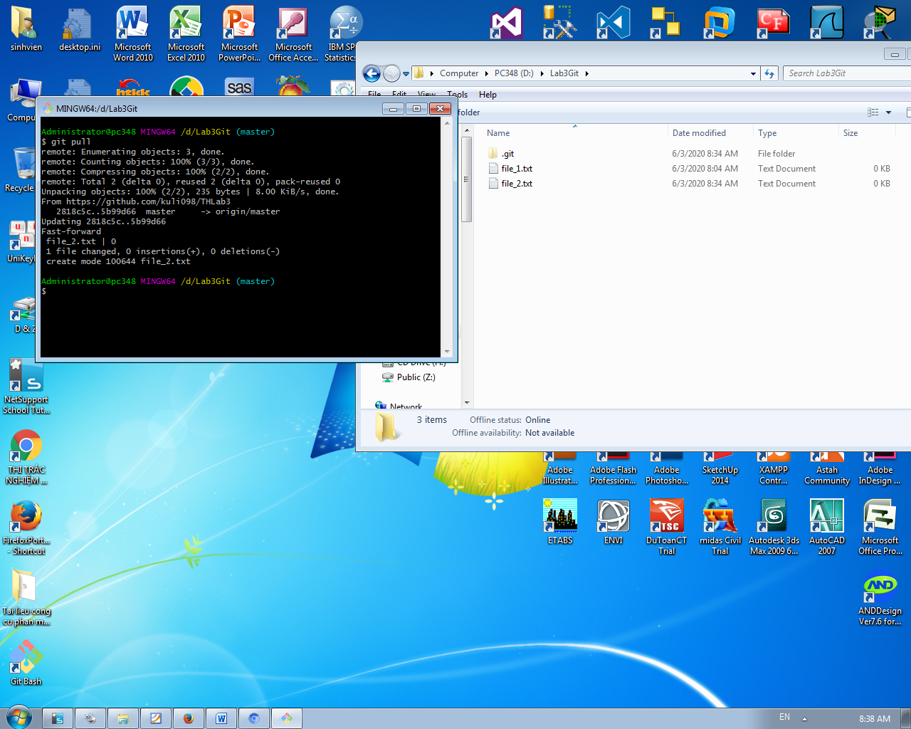

Lệnh phục hồi về một phiên bản trước

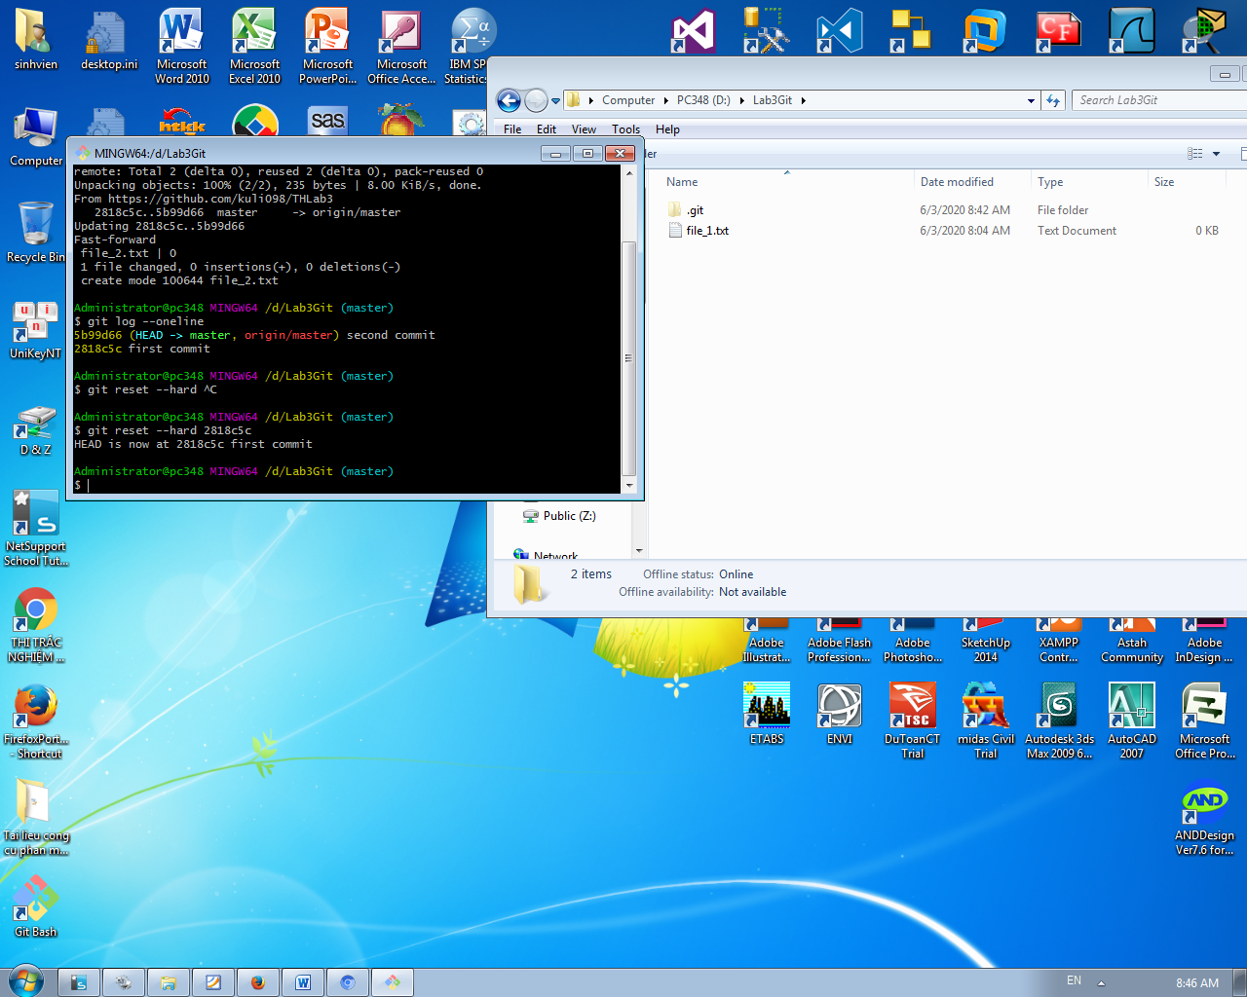

Lệnh xem lịch sử các phiên bản

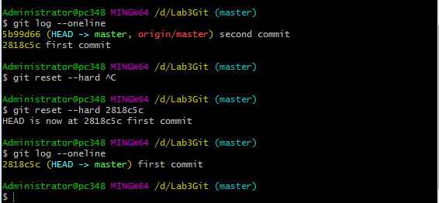

Lệnh tạo nhánh, xóa nhánh

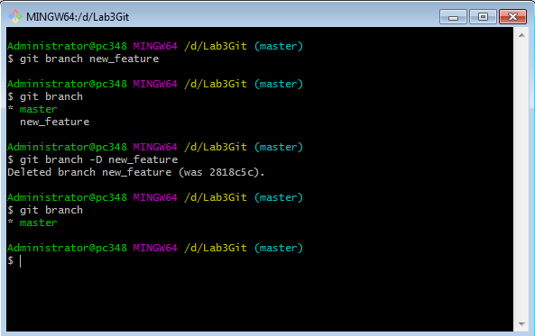

Lệnh chuyển qua làm việc tại các nhánh khác nhau

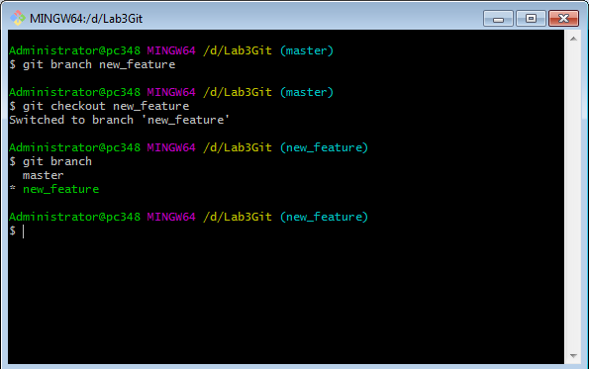

Lệnh merge từ các nhánh

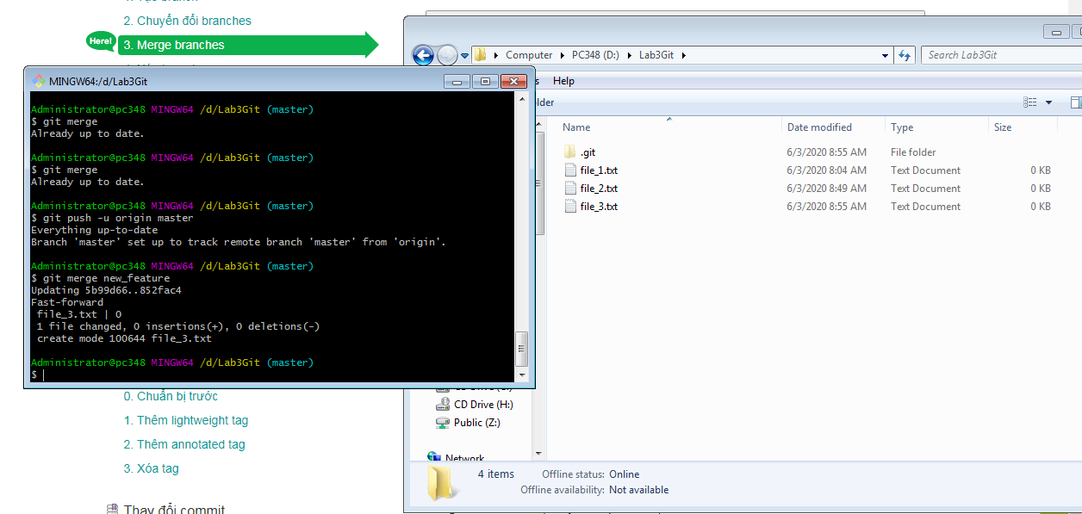

Lệnh merge trong trạng thái xung đột

+ Tạo xung đột:

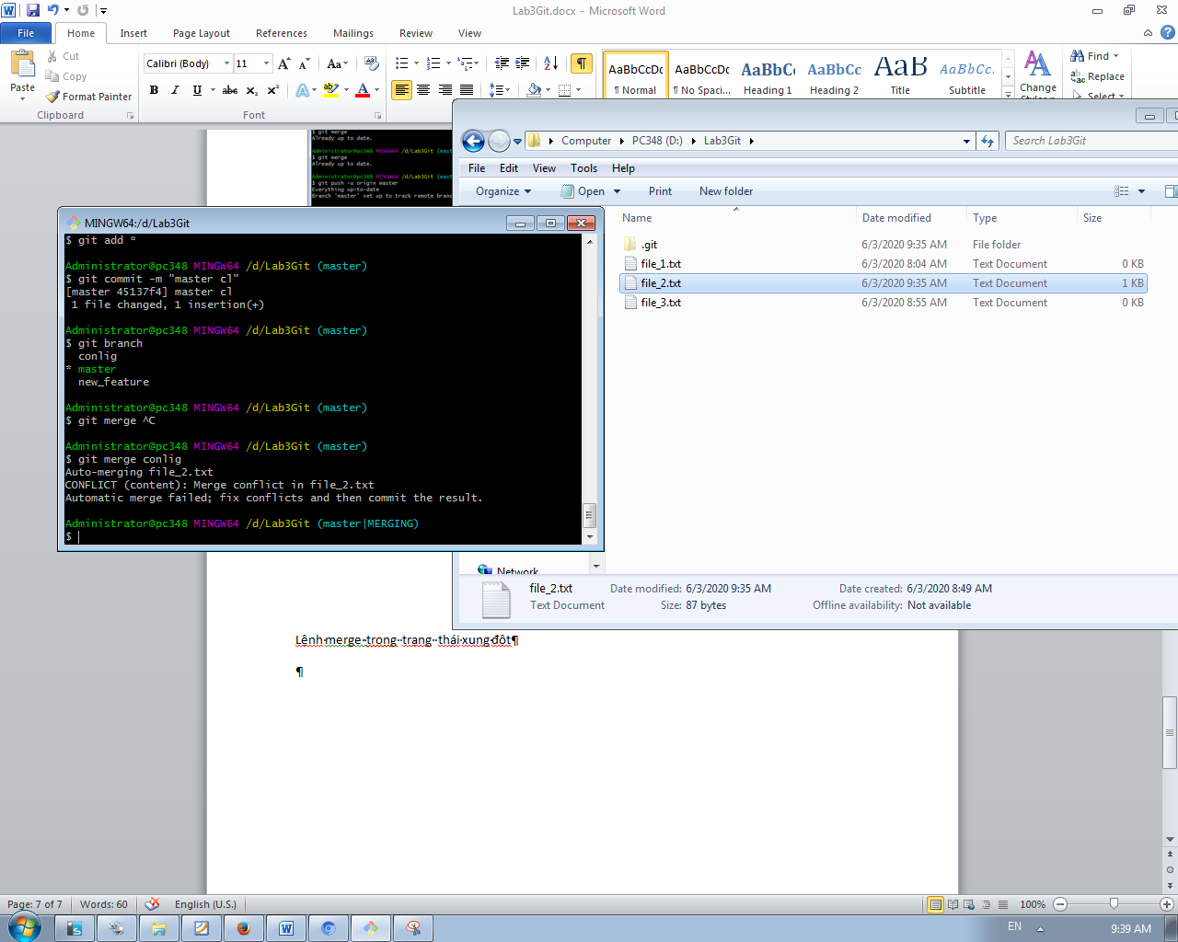

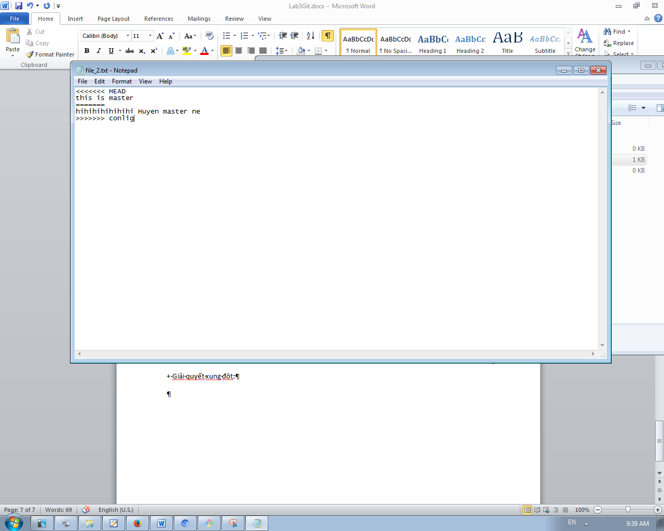

+ Giải quyết xung đột:

